Análise do uso e cobertura do solo no Parque Estadual da Pedra Branca (RJ) a partir da cota altimétrica 100 metros, com base em técnicas de geoprocessamento nos anos de 2004 e 2016.
Raphael de Oliveira Fernandes^{(1º)}, Márcio Lima da Silva^{(2º)}, Wallace Luiz da Cunha^{(3º)}
^{(1º)} Mestrando do Programa de Pós Graduação em Geografia/Instituto de Geografia, Universidade do Estado do Rio de Janeiro, e-mail lecopa2001@yahoo.com.br
^{(2º)} Departamento de Geografia Física/Instituto de Geografia, Universidade do Estado do Rio de Janeiro, e-mail marcio.contatos@hotmail.com
^{(3º)} Departamento de Geografia Física/Instituto de Geografia, Universidade do Estado do Rio de Janeiro, e-mail wallacedacunha@yahoo.com.br
Eixo: Uso e ocupação das terras e legislação ambiental
Resumo
O Parque Estadual da Pedra Branca (PEPB) está localizado na zona oeste da Cidade do Rio de Janeiro, sendo um dos últimos locais com remanescentes de mata atlântica. O objetivo do trabalho foi analisar o uso e a cobertura do solo nos anos 2004 e 2016 no interior do parque entre as cotas altimétricas 100 m e 200 m, identificando as transformações ocorridas em relação ao uso antrópico. Os métodos utilizados foram baseados em técnicas de geoprocessamento, utilizando arquivos vetoriais do uso e cobertura do solo da Cidade do Rio de Janeiro e as curvas de nível do Estado do Rio de Janeiro a partir das ferramentas de Sistema de Informação Geográfica. Os resultados demonstram que houve aumento da cobertura florestal, porém esse aumento também foi acompanhado pelo acréscimo de áreas residenciais, agrícolas e de exploração mineral, substituindo em algumas ocorrências a cobertura gramíneo lenhosa presente anteriormente.
Palavras chave: Parque Estadual da Pedra Branca; Uso e cobertura do solo; Geoprocessamento.

1. Introdução
O Parque Estadual da Pedra Branca (PEPB) foi estabelecido pela lei Estadual nº 2.377 de 1974. O PEPB está localizado na zona oeste da cidade do Rio de Janeiro, entre as coordenadas 23º 52’ e 23º 04’S e 43º 23’ e 43º 32’W, sendo uma importante herança dos últimos trechos de remanescentes de Mata Atlântica. De acordo com o Instituto Estadual do Ambiente (INEA), o parque ocupa cerca de 10% do território da cidade do Rio de Janeiro, sendo a maior unidade de conservação do município.
O Maciço da Pedra Branca é circundado pelas baixadas de Jacarepaguá e Sepetiba, podendo ser dividido em três vertentes: vertente oeste (voltada para os bairros de Campo Grande, Barra de Guaratiba e Guaratiba); vertente leste (voltada para os bairros da Taquara, Jacarepaguá, Barra da Tijuca, Vargem Grande, Recreio e Grumari) e vertente norte (voltada para os bairros de Bangu, Realengo e Senador Camará) (COSTA, et al 2009). (Figura 1).
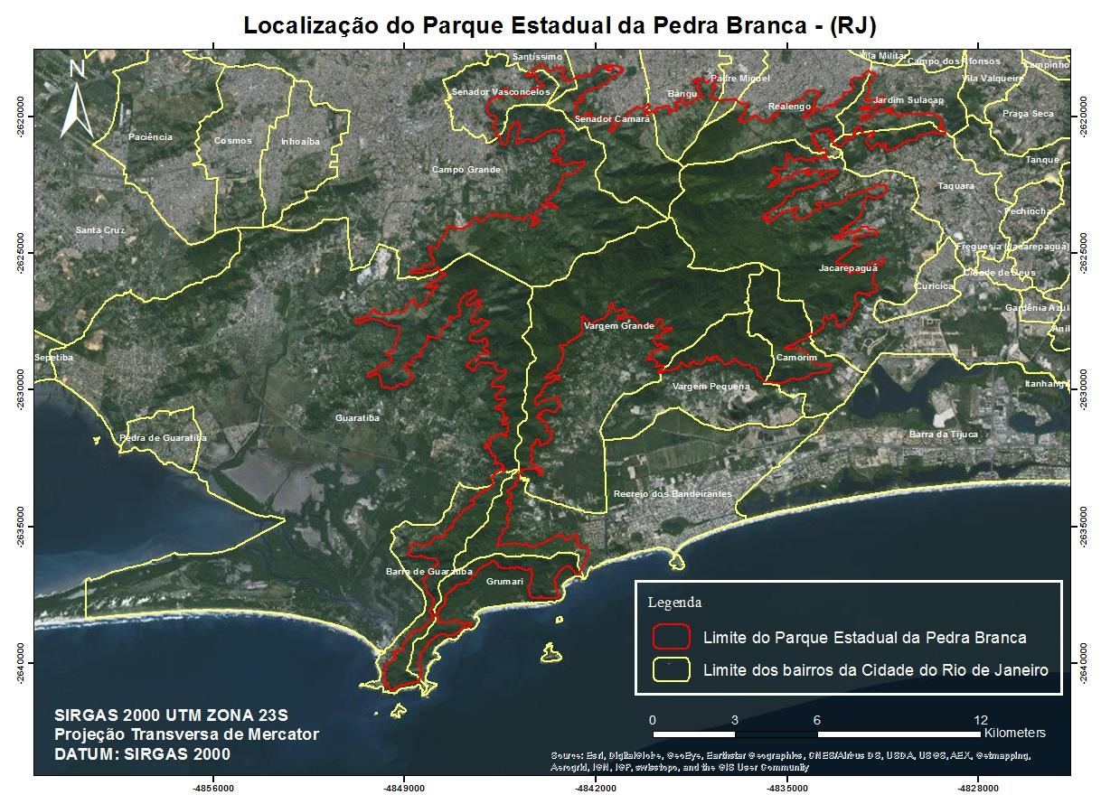
Figura 1. Localização do Parque Estadual da Pedra Branca (RJ).
As unidades de conservação federais, estaduais e municipais são regidas pelo Sistema Nacional de Unidades de Conservação (SNUC - Lei 9.985/2000). O SNUC divide as Unidades de Conservação (UC) em dois grupos distintos: Unidades de Proteção Integral e Unidades de Uso Sustentável.
O PEPB está inserido na categoria de Unidade de Proteção Integral. Segundo o SNUC, no artigo 7º §1º, o objetivo básico das Unidades de Proteção Integral é preservar a natureza, sendo admitido apenas o uso indireto dos seus recursos naturais, com exceção dos casos previstos nesta lei. No artigo 8º consta o grupo das Unidades de Proteção Integral que são compostas pelas seguintes categorias: Estação Ecológica, Reserva Biológica, Parque Nacional, Monumento Natural e Refúgio de Vida Silvestre. Dentro da classe de unidades de proteção integral, o PEPB é considerado como Parque Nacional.
No artigo 11º o SNUC diz: O Parque Nacional tem como objetivo básico a preservação de ecossistemas naturais de grande relevância ecológica e beleza cênica, possibilitando a realização de pesquisas científicas e o desenvolvimento de atividades de educação e interpretação ambiental, de recreação em contato com a natureza e de turismo ecológico.
A distância temporal entre a data de criação do parque em 1974 e a conclusão de seu plano de manejo em 2013, não condiz com a importância estratégica do PEPB em seus 12.492 hectares aproximadamente de área. Segundo o plano de manejo do PEPB, o mesmo tem uma importância central para o município do Rio de Janeiro no seu equilíbrio hídrico e climático, comportando mais de 50% do território restante de Mata Atlântica, um dos biomas mais ameaçados do Brasil, além de possuir vários sítios tombados e resquícios de atividades econômicas históricas de relação do homem com a natureza.
Apesar da regulamentação do PEPB, encontramos atualmente focos de intervenção antrópica inadequada que vão além do uso estabelecido pelo SNUC a uma área de Unidade de Conservação Integral. No artigo 11º §1º Snuc diz: o Parque Nacional é de posse e domínio públicos, sendo que as áreas particulares incluídas em seus limites serão desapropriadas, de acordo com o que dispõe a lei. Segundo o plano diretor, na face norte há conflitos relacionados a ocupações humanas no interior do parque onde coincide com o limite de diversas favelas nos bairros de Jardim Sulacap, Realengo, Padre Miguel, Bangu, Senador Camará, Santíssimo e Senador Vasconcelos.
Segundo Barreira e Botelho (2008), a favelização crescente deve-se ao fechamento da fronteira urbana da cidade e também da sua região metropolitana, onde somente os terrenos de preços elevados estão seguros da invasão e aguardam um momento melhor para investimento imobiliário. Partindo dessa premissa, o esgotamento da fronteira urbana aliada com outros fatores, contribui com o intenso processo de favelização, ocupação e uso do solo de áreas montanhosas e de risco, onde em muitos casos trata-se de áreas de preservação ambiental, como no caso da unidade de conservação do Parque Estadual da Pedra Branca.
Estas irregularidades podem afetar a proposta de conservação do parque. Podemos citar, por exemplo, a grave ameaça à biodiversidade local ocasionada por processo de destruição de um habitat onde fragmentos isolados do habitat original são deixados para trás e tendo sua área circundada por uma paisagem alienígena. Isso causa, dentre outros fatores, um impedimento de fluxo genético, causando uma baixa variabilidade genética (CALHEIROS et al, 2004 ). Outros fatores nocivos a UC correspondentes a essa presença inadequada do homem, podem ser queimadas, extração ilegal de madeira e o aumento das ocupações ilegais.
O SNUC, no artigo 2º determina como zona de amortecimento o entorno de uma unidade de conservação, onde pode ter atividade humana, entretanto, elas devem atender as normas e restrições específicas para minimizar ao máximo os impactos negativos sobre a unidade de conservação.
No primeiro 1 km da zona de amortecimento do PEPB, temos uma área critica caracterizada por um intenso crescimento urbano (COSTA, 2011). Isto demonstra uma tendência a uma intervenção antrópica nociva mais direta sobre a cota altimétrica 100 que segundo a Lei nº 12.651/2012 em seu capítulo II, Seção I diz:
“Da Delimitação das Áreas de Preservação Permanente
Art. 4º. Considera-se Área de Preservação Permanente, em zonas rurais ou urbanas, para os efeitos desta Lei:
IX - no topo de morros, montes, montanhas e serras, com altura mínima de 100 (cem) metros e inclinação média maior que 25°, as áreas delimitadas a partir da curva de nível correspondente a 2/3 (dois terços) da altura mínima da elevação sempre em relação à base, sendo esta definida pelo plano horizontal determinado por planície ou espelho d’água adjacente ou, nos relevos ondulados, pela cota do ponto de sela mais próximo da elevação.”

2. Objetivos
Analisar o uso do solo nos anos de 2004 e 2016 no interior do PEPB da cota altimétrica 100 m até 200 m identificando as transformações ocorridas em relação ao uso antrópico que estão fora dos padrões estabelecidos pelas normas de proteção do parque.

3. Metodologia
Inicialmente foram utilizados os arquivos vetoriais de uso e cobertura do solo da Cidade do Rio de Janeiro em dois períodos temporais distintos (2004 e 2016), disponibilizados pela Prefeitura da Cidade do Rio de Janeiro (Sistema Municipal de Informações Urbanas – SIURB) na escala de 1:50.000. Através das ferramentas Analysis Tools do ArcGis 10.2, os arquivos foram recortados para a área do Parque Estadual da Pedra Branca (PEPB).
Os arquivos do uso e cobertura do solo estão divididos em onze classes, dentre as quais: afloramentos rochosos e depósitos sedimentares, áreas agrícolas, áreas de comércio e serviços, áreas de exploração mineral, áreas institucionais e de infraestrutura pública, áreas não edificadas, áreas residenciais, cobertura arbórea e arbustiva, cobertura gramíneo lenhosa, corpos hídricos e favelas.
As principais alterações no uso e cobertura do solo foram identificadas na cota altimétrica de 100 m até 200 m para dentro dos limites do parque. Dessa maneira o presente trabalho definiu essa altimetria como a cota base de análise para o estudo, já que nas cotas superiores não são encontradas alterações significativas de análise. Dessa forma, foi utilizada a cota altimétrica de 100 até 200 metros para o interior dos limites do parque para análise comparativa do período temporal proposto.
Para definir o recorte da cota altimétrica, foi utilizado as curvas de nível do Estado do Rio de Janeiro na escala de 1:25.000 e disponibilizadas pelo IBGE. Após isso, a ferramenta Clip do Analysis Tools do ArcGis 10.2 definiu o arquivo vetorial das curvas de nível no recorte dos limites do PEPB. A partir de então, a ferramenta Buffer elaborou um arquivo vetorial no recorte espacial da cota altimétrica de 100 a 200 m para próximo dos limites do parque. Com os arquivos vetoriais definidos na área de estudo do PEPB e dentro da cota altimétrica proposta, as ferramentas do Calculate Geometry e Field Calculator foram utilizadas para o cálculo da área (m²) das classes e as porcentagens de cada classe para a análise comparativa dos períodos temporais do presente trabalho.
A imagem de satélite Landsat 8 de 2016 da Cidade do Rio de Janeiro disponibilizada pelo INPE, possibilitou no auxílio do correto alinhamento dos limites do PEPB e na interpretação dos possíveis equívocos de classes do uso e cobertura do solo. Foi utilizado o Excel para compor os gráficos de comparação de classes para o estudo. Consideramos como “áreas urbanizadas” as classes áreas de lazer, áreas institucionais e de infraestrutura pública, áreas não edificadas, áreas residenciais e favelas da divisão de classes do uso e cobertura do solo de acordo com os critérios de mapeamento do uso do solo 2004 utilizados pelo SIURB. A classe de Exploração Mineral não foi incluída no grupo de áreas urbanizadas para que fosse feito uma comparação entre as outras classes. Retiramos do estudo as classes de porcentagem inferior 0,1% para obtermos uma melhor visualização e avaliação dos resultados.

4. Resultados
Analisando os resultados das classes de uso do solo (figura 2 e figura 3), percebemos aumento da pressão antrópica na área interna do parque na cota altimétrica 100 m a 200 m.
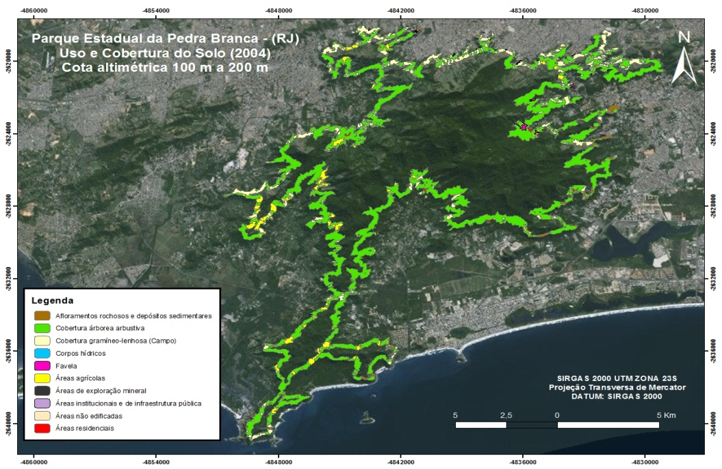
Figura 2. Mapa de uso e cobertura do solo. Cota altimétrica 100 m a 200 m ano 2004.

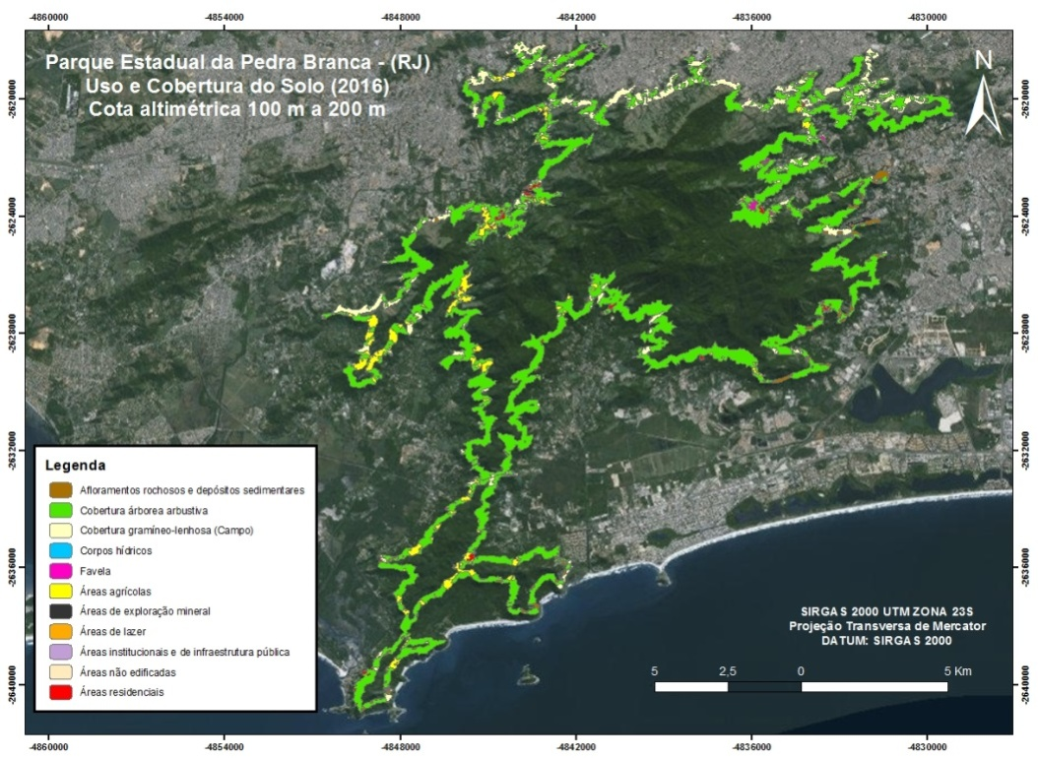
Figura 3. Mapa de uso e cobertura do solo. Cota altimétrica 100 m a 200 m ano 2016.

De acordo com as figuras 4 e 5, as áreas urbanizadas aumentaram de 1,03% em 2004 para 1,71% em 2016, representando um acréscimo dessas áreas em 0,67%. As áreas de cobertura arbórea arbustiva (floresta/mangue/restinga) tiveram resultado positivo na análise, passando de 74,6% em 2004 para 75,3% em 2016. Um fator importante nesse resultado são as áreas de cobertura gramíneo lenhosa (cobertura utilizada ou não para atividade pastoril), que obteve um recuo no período de 15,7% em 2004 para 13,7% em 2016, representando uma diminuição de 2% nesta classe de uso do solo.
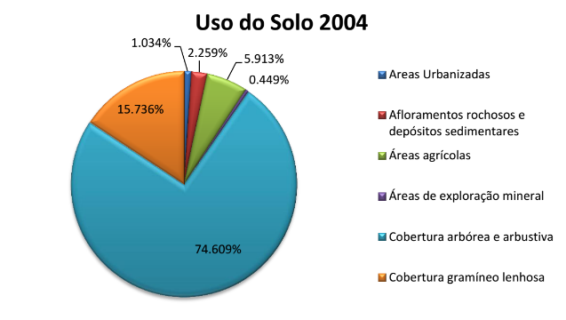
Figura 4. Gráfico das Classes de uso do solo 2004.

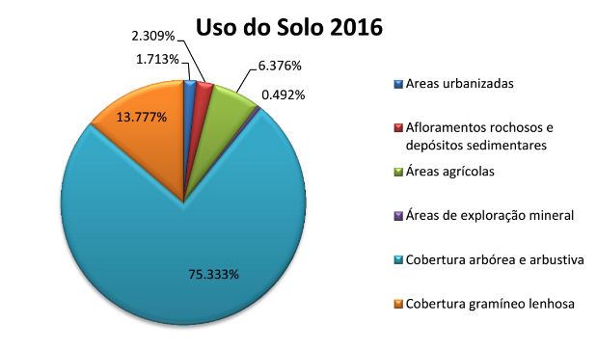
Figura 5. Gráfico das Classes de uso do solo 2016.

A diminuição na cobertura lenhosa e o aumento da cobertura florestal nesse período seria um fator expressivo, porém as áreas de atividades agrícolas (5,91% em 2004 para 6,37% em 2016) e exploração mineral (0,44% em 2004 para 0,49% em 2016) também apresentaram aumento, indicando que parcela da cobertura lenhosa deu lugar as atividades agrícolas e exploração mineral, não demonstrando somente a substituição pela cobertura florestal. Um exemplo pontual que legitima a análise dos dados acima pode ser visualizado na figura 6, onde identificamos um aumento das áreas residenciais e um aumento de áreas agrícolas em substituição de parte da cobertura arbórea arbustiva.
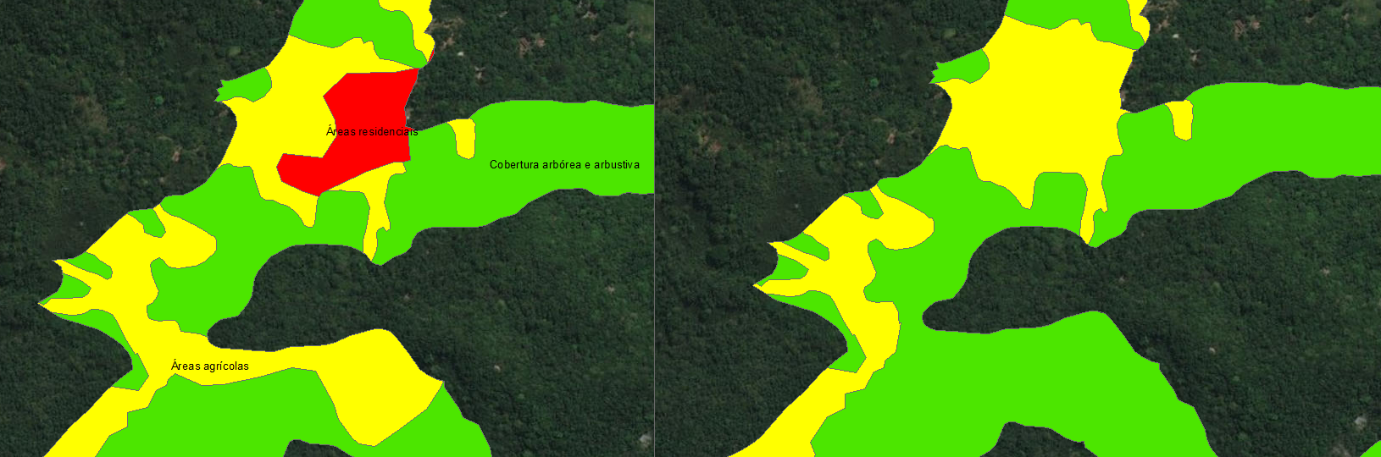
Na figura 7, observamos ao centro um grande aumento das áreas residências sobre a cobertura arbórea arbustiva assim como um aumento das áreas agrícolas a oeste sobre áreas de gramíneas lenhosas e arbóreas arbustivas.

Figura 6. À direita 2004 e a esquerda 2016: Face sul – bairro Recreio dos Bandeirantes 23° 1'51.19"S 43°31'45.26"O.
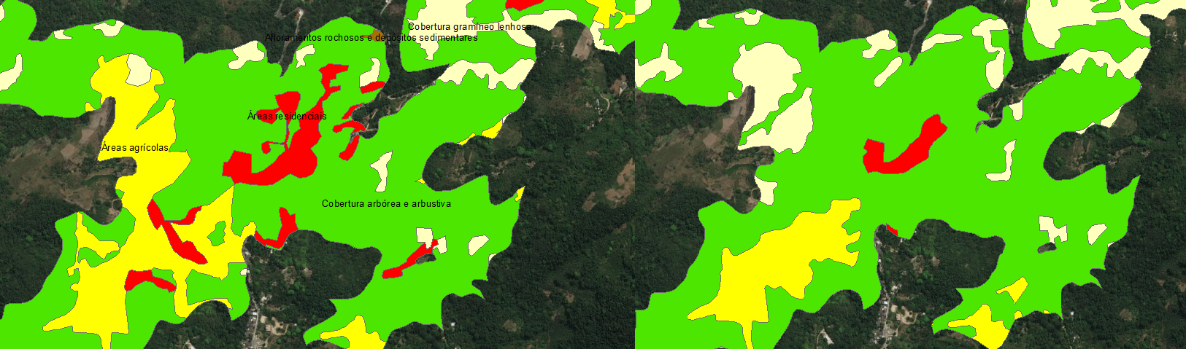

Figura 7. À direita 2004 e a esquerda 2016: Face oeste – bairro Campo Grande 22°56'4.54"S 43°31'12.35"O.

5. Conclusão
De acordo com os dados analisados identificamos uma recuperação da cobertura florestal no intervalo de 2004 até 2016. Esse fato pode ter sido influenciado pelas implementações do plano de manejo a partir de 2013 que visam à proteção do parque a partir das normas jurídicas do SNUC. Apesar da regeneração de parte da cobertura florestal, houve um acréscimo da área urbanizada que indica uma deficiência de fiscalização dos órgãos públicos, onde o motivo pode ser a grande extensão de área do parque e também o fato de já existirem previamente ocupações antes de ser implementado o plano de manejo.
É recomendada a continuação do estudo a partir da utilização das ferramentas de geoprocessamento, incluindo maior nível de detalhamento nas escalas e inserção de novos dados, para monitoramento e acompanhamento das alterações do uso e cobertura do solo auxiliando os órgãos públicos nas tomadas de decisões que venham a contribuir com a continuidade de preservação do parque.

6. Bibliografia
BARREIRA, M. R. A.; BOTELHO, M. L., Crise Urbana e favelização no Rio de Janeiro: para uma crítica da questão urbana contemporânea. In: 2008, PR. Anais. Disponível em: <http://www.uel.br/grupo-pesquisa/gepal/terceirosimposio/marcosrodrigues.pdf> Acesso em Janeiro 2017.
BRASILIA, Lei Nº 12.651, de 25 de maio 2012. Disponível em <http://www.planalto.gov.br/ccivil_03/_ato2011-2014/2012/lei/L12651compilado.htm> Acesso em Janeiro 2017.
CALHEIROS, Daniel Pinheiro; CANTARINO, Anderson; PINTO A. L. C.; ARAÚJO, R. M. de; MACHADO, J. L. C.Uma Proposta para o Uso do Geoprocessamento como Ferramenta para o Manejo Sustentável de Unidades de Conservação. In: SIMPÓSIO DE EXCELÊNCIA EM GESTÃO E TECNOLOGIA–SEGET, VIII. 2004, RJ. Anais Eletronicos.Rio de Janeiro: Resende, 2004. Disponível em: < http://www.aedb.br/seget/ Acesso em: 04 fev. 2017.
COSTA, N. M. da; COSTA, V. C. da; CONCEIÇÃO, R. S. da; RIBEIRO, J. V. M. Fragilidade ecoturística em áreas de atrativos no Parque Estadual da Pedra Branca (RJ). Geo UERJ, v. 1, n. 19, p. 138-160, 2009.
COSTA, V.C., SILVA, R.C., LOPES, C.Q.G., Silva, S.M. Monitoramento do uso do solo urbano com base em interpretação visual de imagem de satélite Alos (Prism) e Google Earth: um estudo de caso na Zona de Amortecimento do Parque Estadual da Pedra Branca (PEPB) – município do Rio de Janeiro (RJ). In: XV Simpósio Brasileiro de Sensoriamento Remoto - SBSR, 2011, Curitiba, PR, Anais, Brasil, 30 de abril a 05 de maio, INPE., p. 6984 – 6991. BRASIL. Ministério do MeioAmbiente.
IBGE, Instituto Brasileiro de Geografia e Estatística. Disponível em: <http://downloads.ibge.gov.br/downloads_geociencias.htm> Acesso em Janeiro de 2017.
INPE, Instituto Nacional de Pesquisas Espaciais. Disponível em :<http://www.dgi.inpe.br/siteDgi/portugues/index.php> acesso em Janeiro 2017.
RIO DE JANEIRO (ESTADO). Lei Estadual nº 2.377, de 28 de junho de 1974. Diário oficial [do] Estado do Rio de Janeiro, Poder Executivo, Rio de Janeiro, v. 2, 1974.
RIO DE JANEIRO (ESTADO). Secretaria do Meio Ambiente. Instituto Estadual do Ambiente. Plano de Manejo
do Parque Estadual da Pedra Branca (PEPB), 2013. Disponível em: <http://www.femerj.org/wp-content/uploads/Plano-de-manejo-do-Parque-Estadual-da-Pedra-Branca-PEPB-2.pdf.> Acesso em Janeiro de 2017.
SIURB, Sistema Municipal de Informações Urbanas. Disponível em: <http://prefeitura.rio/web/ipp/siurb> acesso Janeiro 2017.
SNUC – Sistema Nacional de Unidades de Conservação da Natureza: Lei nº 9.985, de 18 de julho de 2000; Decreto nº 4.340, de 22 de agosto de 2002; Decreto nº 5.746, de 5 de abril de 2006.

